## 1 « » класс ФИ _______________________________________

**Математика СОР 1-3-1**

## Суммативное оценивание за раздел 3А «Действия с числами. Задачи»

1. ***Сравни числа. Поставь знаки: >, <, =***  6 баллов

4 3 8 9 5 5

12 15 19 16 14 14

1. **Соедини стрелками выражения с ответами.** 2 балла

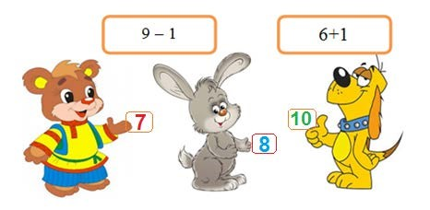

1. Вычисли. 7 баллов

9 – 0 = 14 – 3 =

6 + 3 = 15 + 4 =

2 + 8 = 40 + 20 =

70 – 30 =